

**РЪКОВОДСТВО ЗА УПОТРЕБА**

Безконтактен автоматичен регулатор на напрежение (AVR)

**СЕРИЯ TVR(s)**

**(500VA-10000VA)**

**МОЛЯ ПРОЧЕТЕТЕ ВНИМАТЕЛНО ТОВА РЪКОВОДСТВО И ГО ЗАПАЗЕТЕ!**

**Поздравления за изборът Ви на този качествен Автоматичен регулатор на напрежение (AVR)**

**Това РЪКОВОДСТВО ЗА УПОТРЕБА дава указания за**

**правилното и безопасно инсталиране и употреба на устройството.**



**Този символ указва, че информацията е важна за Вашата безопасност и здраве при употреба на AVR.**



**Този символ указва, че информацията, предупрежденията и предложенията са важни.**

**СЪДЪРЖАНИЕ**

|  |  |
| --- | --- |
| **1. ВАЖНИ ИНСТРУКЦИИ ЗА БЕЗОПАСНОСТ** ............................................ | 4 |
|  |  |
| **2. СПЕЦИФИКАЦИИ** |  |
| 2.1. ОСНОВНИ СПЕЦИФИКАЦИИ………………………………………..……. | 5 |
| 2.2. ДИАГРАМА НА НАТОВАРВАНЕТО ....................................................... | 6 |
|  |  |
| **3. СЪДЪРЖАНИЕ НА ОПАКОВКАТА** .......................................................... | 7 |
|  |  |
| **4. ВЪВЕДЕНИЕ В СВОЙСТВАТА НА AVR-a** |  |
| 4.1. НАСТОЛНИ AVR-и ................................................................................... | 7 |
| 4.2. AVR-и ЗА МОНТАЖ НА СТЕНА ….......................................................... | 9 |
|  |  |
| **5. ИНСТАЛИРАНЕ НА AVR-a** |  |
| 5.1. СВЪРЗВАНЕ НА ЕЛ.КОНСУМАТОРИ КЪМ AVR-а .................................. | 11 |
| 5.2. СВЪРЗВАНЕ НА AVR-а КЪМ ГЛАВНО ЕЛ.ЗАХРАНВАНЕ ..................... | 11 |
|  |  |
| **6. РАБОТА НА AVR-а** | 11 |
| 6.1. ЗАБАВЯНЕ, ВРЕМЕЗАКЪСНЕНИЕ ….……………………………………. |
| 6.2. ВКЛЮЧВАНЕ НА AVR-a............................................................................ | 12 |
| 6.3. ЗАЩИТА ОТ ПРЕВИШЕНО НАПРЕЖЕНИЕ........................................... | 12 |
| 6.4. ЗАЩИТА ОТ ПОНИЖЕНО НАПРЕЖЕНИЕ............................................. | 12 |
| 6.5. ЗАЩИТА ОТ ПРЕГРЯВАНЕ………………………………………………… | 12 |
| 6.6. ЗАЩИТА ПРИ КЪСО СЪЕДИНЕНИЕ ……………………………............. | 12 |
| 6.7. ЗАЩИТА ОТ ПРЕТОВАРВАНЕ …………………………………………….. | 13 |
| 6.8. ЗАЩИТА ПРИ ОТКЛОНЕНИЕ НА ЧЕСТОТАТА ...................................... | 13 |
|  |  |
| **7. ТЕХНИЧЕСКА ПОДДРЪЖКА** …………………………………………………… | 13 |
|  |  |
| **8. ОТСТРАНЯВАНЕ НА ВЪЗНИКНАЛИ ПРОБЛЕМИ** ................................... | 14 |

1. **ВАЖНИ ИНСТРУКЦИИ ЗА БЕЗОПАСНОСТ**

* Преди да инсталирате и въведете в употреба AVR-а, прочетете внимателно всички инструкции и предупреждения в това ръководство.
* За да предпазите AVR-а от евентуални повреди е нужно той да се транспортира в оригиналната си опаковка.
* Поставете всички кабели на подходящо място, така че да не стъпвате върху тях

или да не се спънете.

* Не изпускайте никакви материали (като клипсове, скоби и др.) в корпуса на AVR-а.
* При аварийни ситуации (повреда на корпуса, предния панел или мрежовите връзки, изпръскване с течности, изпускане на чужди материали в корпуса и т.н.),

изключете AVR-а незабавно и разединете кабелите от захранването. Уведомете оторизираният център за поддръжка.

* Не свързвайте никакви консуматори към AVR-а, които надвишават обхвата на

мощността му.

|  |  |
| --- | --- |
|  | **Сечението на заземителният кабел трябва да се избере в съответствие с мощността на устройството. Всички заземителни клеми на свързаните към AVR-а консуматори трябва да се свържат към неговата заземителна клема и към земя. Липсата на заземяване или неправилно такова може да застраши живота и здравето на ползвателите и да доведе до неправилна работа на електрониката и дисплея. Използването на заземителен проводник с неправилно оразмерено сечение може да застраши живота и здравето ви, както и да доведе до повреди в оборудването.** |
|  | **Ремонт и поддръжка на AVR-а може да се извършва само от квалифициран персонал на оторизиран сервиз. Всеки опит за разглобяване и ремонт от ползвателя е на негов риск и за негова сметка.** |
|  | **Поставянето на постоянни магнити върху корпуса на AVR-а може да доведе до неправилна работа на управляващата електроника или до загуба на данни.** |
|  | **Специални предпазни мерки, когато за захранване на AVR-а се използва генератор:** |
| **- Капацитетът на изходящата мощност на генератора трябва да е по-висок от този на AVR-а, в противен случай AVR-а и генераторът може да не работят правилно;** |
| **- Изходната честота на генератора трябва да бъде в диапазона от 45 до 65Hz, а формата на вълната трябва да е синусоидална, в противен случай AVR-а и генераторът може да не работят правилно.** |

1. **СПЕЦИФИКАЦИИ**

**2.1. ОСНОВНИ СПЕЦИФИКАЦИИ**

|  |  |
| --- | --- |
| Мощност | 500VA-10000VA |
| Технология | Комутацията се извършва чрез модерни полупроводникови релета (SSR) на базата на триаци. По този начин се избягва употребата на механични релета.  Допълнително е въведена технология за включване на тези релета при преминаване на вълната на променливото напрежение през „нулева точка“. По този начин се понижават висшите хармоници в мрежата и се подобрява работата на триаците (релетата).  Solid State Relay (Triac) Tap Change + Zero Cross Transfer Technology |
| Време за реакция | <50ms |
| Входно и Изходно напрежение | Вход 100-260V - Изход 220V ± 8%  (ако входа е 140-250V – изхода е 220V ± 4%) |
| Входяща честота | 45-65Hz |
| Изходяща честота | Еквивалентна на входящата честота |
| Защити | Понижено напрежение, превишено напрежение, претоварване, прегряване, отклонение на честотата, късо съединение, скок на напрежението |
| Времезакъснение | 6s / 180s, селектируемо |
| Звукова аларма | Да, издава звук при претоварване |
| Клас на защита | I |
| Клас на защита от прах и влага | IP20 |
| Работна температура | -10°C - +40°C |
| Влажност | <90%, без кондензация |
| Температура за съхранение | -15°C - +45°C |
| Сертификат | CE (EMC + LVD) |

* Актуалните стойности за съответният модел са изписани на табелката

върху корпуса на устройството!

**2.2. ДИАГРАМА НА НАТОВАРВАНЕТО**

В зависимост от входното напрежение се променя и номиналната мощност на

AVR-а.

За да предпазите AVR-а от претоварване, не свързвайте ел.консуматори, чиято

сумарна мощност надхвърля стойностите, описани в таблицата по-долу:

|  |  |
| --- | --- |
| Входно напрежение (V) | Възможно натоварване на AVR  (% от номиналната му мощност) |
| 90 | 33% |
| 100 | 39% |
| 110 | 44% |
| 120 | 48% |
| 130 | 53% |
| 140 | 58% |
| 150 | 65% |
| 160 | 71% |
| 170 | 73% |
| 180 | 80% |
| 190 | 86% |
| 200 | 91% |
| 210 | 99% |
| 220 | 100% |
| 230 | 100% |
| 240 | 100% |
| 250 | 100% |
| 260 | 100% |
| 270 | 100% |

**3. СЪДЪРЖАНИЕ НА ОПАКОВКАТА**

**Доставената опаковка съдържа следното:**

Автоматичен регулатор на напрежение AVR – 1 брой

Ръководство за употреба – 1 брой

**4. ВЪВЕДЕНИЕ В СВОЙСТВАТА НА AVR-a**

**4.1. НАСТОЛНИ AVR-и (500VA – 10000VA)**

* **Лицев панел на AVR-а**

Два броя дигитални волтметри

Три броя LED светлинни индикатори

Бутон за закъснение

Ключ/прекъсвач за включване/изключване

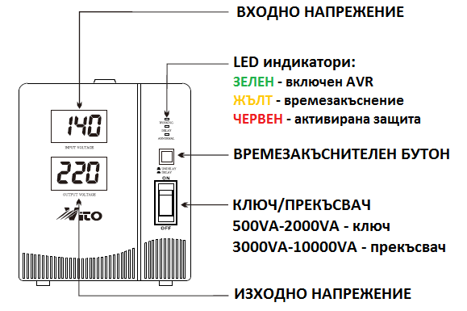

* **Заден панел на AVR-а**

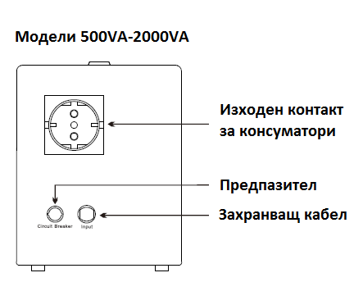

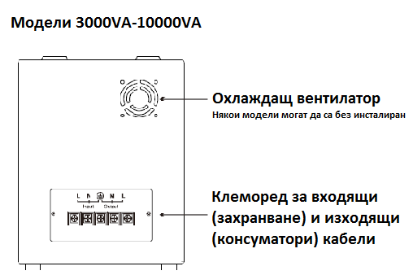

**4.2. AVR-и ЗА МОНТАЖ НА СТЕНА (3000VA – 10000VA)**

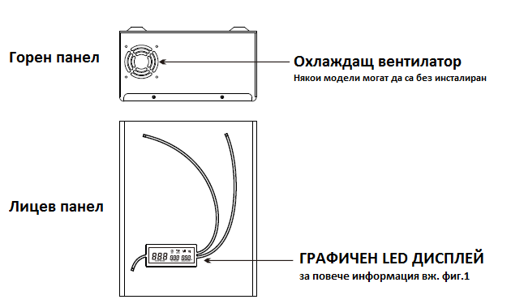

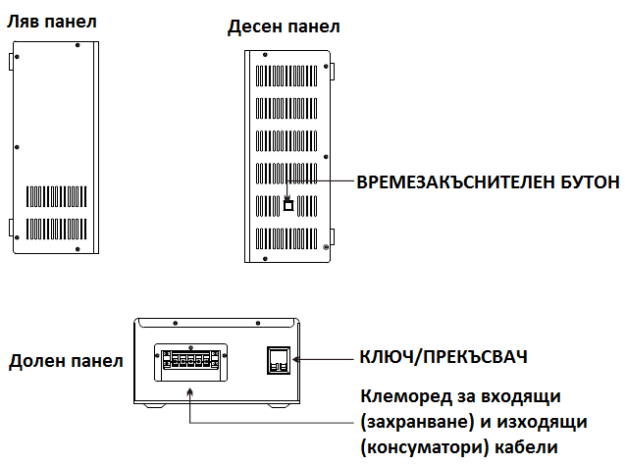

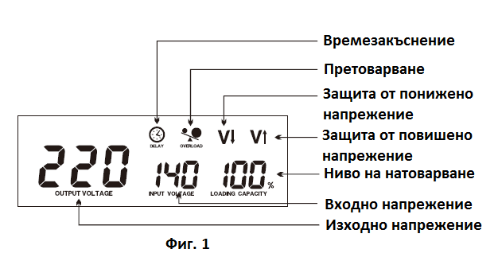

**5. ИНСТАЛИРАНЕ НА AVR-a**

|  |  |
| --- | --- |
|  | Инсталирайте AVR-а на прохладно, сухо и чисто място, далеч от прозорци, прах и влага. За да избегнете риск от пожар и електрически шок не го мокрете! |

* Не инсталирайте AVR-а на достъпни за деца места.
* Не инсталирайте AVR-а в близост до вода и влага.
* Не инсталирайте AVR-а на нестабилни колички или поставки.
* Не инсталирайте AVR-а под директна слънчева светлина.
* Не инсталирайте AVR-а в близост до източници на топлина или пламък.
* Не инсталирайте AVR-а в близост до корозивни газове или течности.

**5.1. СВЪРЗВАНЕ НА ЕЛ.КОНСУМАТОРИ КЪМ AVR-а**

* Убедете се, че всички консуматори са с изключени прекъсвачи, както и че КЛЮЧЪТ/ПРЕКЪСВАЧЪТ на AVR-а е в ИЗКЛЮЧЕНО ПОЛОЖЕНИЕ>
* При модели “500VA-2000VA” включете консуматорите посредством щепсел към контакта на AVR-а.

При модели “3000VA-10000VA” направете свързване на клемореда, както е

показано на **Фигура 2**.

**5.2. СВЪРЗВАНЕ НА AVR-а КЪМ ГЛАВНО ЕЛ.ЗАХРАНВАНЕ.**

* При модели “500VA-2000VA” включете AVR-а посредством щепсел към контакт

на главната мрежа.

При модели “3000VA-10000VA” направете свързване на клемореда, както е

показано на **Фигура 2**.

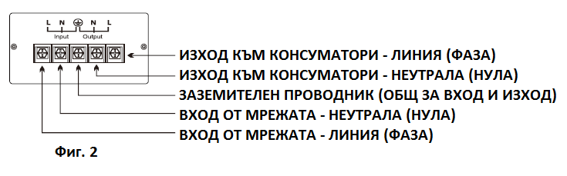

**6. РАБОТА НА AVR-а**

**6.1. ЗАБАВЯНЕ, ВРЕМЕЗАКЪСНЕНИЕ**

„Времезакъснение“ означава, че при включен бутон за времезакъснение, изходът на

AVR-а ще се активира след определено специфично зададено време при ръчен старт

или при възстановяване на нормален статус след аларма. По този начин се предотвратява честото мигновено стартиране и спиране на захранването към консуматорите.



По подразбиране времето „БЕЗ ЗАКЪСНЕНИЕ“ е 6 секунди, а „СЪС ЗАКЪСНЕНИЕ“

е 3 минути.

|  |  |
| --- | --- |
|  | **При консуматори с електромотори или компресори (вентилатори, хладилници, охладители, фризери, климатици, помпи, малки двигатели и т.н.), моля ЗАДЪЛЖИТЕЛНО включете функцията за времезакъснение.** |

**6.2. ВКЛЮЧВАНЕ НА AVR-a**

* Поставете ключа/прекъсвача на AVR-а в положение „ВКЛЮЧЕНО“.
* Включете един по един прекъсвачите на консуматорите. Ако има повече от един консуматор се започва от тези с най-голяма мощност (консумация).

При липса на изходящо захранване от AVR-а:

* Изключете AVR-а и всички консуматори.
* Повторете указаните по-горе стъпки за включване.

**6.3. ЗАЩИТА ОТ ПРЕВИШЕНО НАПРЕЖЕНИЕ**

* Ако входното/захранващо напрежение на AVR-а е по-високо от нормалното,

изходът му ще се изключи автоматично и на дисплея ще се изпише буквата „H”.

* При възстановяване на захранващото напрежение в нормални граници, AVR-а

ще подаде захранване автоматично след настроеното времезакъснение.

**6.4. ЗАЩИТА ОТ ПОНИЖЕНО НАПРЕЖЕНИЕ**

* Ако входното/захранващо напрежение на AVR-а е по-ниско от нормалното,

изходът му ще се изключи автоматично и на дисплея ще се изпише буквата „L”.

* При възстановяване на захранващото напрежение в нормални граници, AVR-а

ще подаде захранване автоматично след настроеното времезакъснение.

**6.5. ЗАЩИТА ОТ ПРЕГРЯВАНЕ**

* Ако триаците на AVR-а са с по-висока температура от нормалното, изходът му

ще се изключи автоматично и на дисплея ще се изпише буквата „C”.

* Ако трансформаторната намотка на AVR-а е с по-висока температура от нормалното, изходът му ще се изключи автоматично и на дисплея ще се изпише буквата „t”.
* При възстановяване на температурата в нормални граници, AVR-а ще подаде захранване автоматично след настроеното времезакъснение.

**6.6. ЗАЩИТА ПРИ КЪСО СЪЕДИНЕНИЕ**

* При възникване на късо съединение в AVR-а или консуматорите ще се изключи входният прекъсвач/предпазител на AVR-а
* Проверете дали някой от консуматорите е с късо съединение и го премахнете.

|  |  |
| --- | --- |
|  | **Ако късото съединение се окаже в AVR-а, не се опитвайте да го стартирате или ремонтирате. Моля, свържете се с доставчика или с оторизиран сервиз!** |

**6.7. ЗАЩИТА ОТ ПРЕТОВАРВАНЕ**

* Ако AVR-а се претовари, ще се задейства звукова сигнализация и на

дисплея ще се появи съобщение за претоварване. За да се възстанови

нормалната работа е нужно да изключите част от консуматорите.

* Ако товарът е по-голям от 110%+/-8%, AVR-а ще издаде звуков сигнал

и в рамките на 30 секунди ще изключи изхода си до прекратяване на претоварването.

* Ако товарът е по-голям от 120%+/-8%, AVR-а ще издаде звуков сигнал и в

рамките на 5 секунди ще изключи изхода си до прекратяване на претоварването.

* При 3-кратно задействане на тази защита в рамките на определеният период

от време и претоварването не е изчезнало, AVR-а ще изключи изхода си за постоянно, на дисплеят ще се появи буквата „P”, а на всеки 2 минути ще се

издава продължителен звуков сигнал.

* При появила се буква „P” на дисплея, дори и да отпадне претоварването междувременно, изходът не може да се възстанови автоматично преди

да бъдат извършени следните стъпки:

* Изключете AVR-а от главно захранване чрез прекъсвача.
* Изключете всички консуматори от техните прекъсвачи.
* Включете AVR-а от прекъсвача към главно захранване.
* Включете един по един консуматорите от техните прекъсвачи.

**6.8. ЗАЩИТА ПРИ ОТКЛОНЕНИЕ НА ЧЕСТОТАТА**

* Ако входната честота се отклони извън зададените граници, изходът на AVR-а

ще се изключи автоматично и на дисплеят ще се появи буква „F”.

* Ако входната честота се възстанови в нормални граници, AVR-а автоматично

ще подаде напрежение на изхода си.

**7. ТЕХНИЧЕСКА ПОДДРЪЖКА**

**Този AVR по принцип няма нужда от техническа поддръжка!**

**Регулярното обслужване може да увеличи живота на оборудването чрез**

**следните стъпки:**

**Регулярни инспекции:**

* **Разкачете AVR-а напълно от главното електрозахранване.**
* **Използвайте памучна кърпа и подходящо почистващо средство, за да почистите корпуса и вентилационните отвори.**
* **Проверете всички клеми и при нужда подменете повредените с еквивалентни.**

**Извънредни инспекции:**

* **Ако откриете ненормална работа на AVR-а или се усъмните в параметрите му, моля обърнете се към оторизиран сервиз.**
* **В сезоните с повече гръмотевични бури е добре да се извършват по-чести инспекции, за да се предпази оборудването.**
* **Никога не извършвайте инспекции и профилактика, докато оборудването работи и е под товар.**

# 

*13*

**8. ОТСТРАНЯВАНЕ НА ВЪЗНИКНАЛИ ПРОБЛЕМИ**

|  |  |  |  |
| --- | --- | --- | --- |
| **Код на индикацията** | **Вид на индикацията** | **Състояние на AVR** | **Начин на действие** |
| **L** | **Постоянна** | **Защита от понижено напрежение на входа** | **Изчакайте, докато входното напрежение се повиши до нормалните граници** |
| **H** | **Постоянна** | **Защита от повишено напрежение на входа** | **Изчакайте, докато входното напрежение се понижи до нормалните граници** |
| **C** | **Мигаща** | **Защита от прегряване на триаците** | **Изчакайте, докато температурата на триаците се понижи до нормалните граници** |
| **t** | **Мигаща** | **Защита от прегряване на трансформаторната намотка** | **Изчакайте, докато температурата на трансформаторната намотка се понижи до нормалните граници** |
| **E** | **Постоянна** | **Изходящото напрежение е извън границите, при входящо напрежение в нормите** | **Свържете се с оторизиран сервиз** |
| **E** | **Мигаща** | **AVR-а е претоварван над 3 последователни пъти** | **Отстранете част от консуматорите. Ако проблемът остане, обърнете се към оторизиран сервиз** |
| **З (2,1)** | **Постоянна** | **Обратно броене на минутите преди рестартиране на AVR-а след претоварване** | **Изчакайте, докато изтече времето** |
| **P** | **Мигаща** | **Защита от претоварване** | **Разкачете част от ненужните консуматори** |
| **F** | **Мигаща** | **Защита при отклонение на честотата** | **Изчакайте, докато стойността на честотата на захранващото напрежение влезе в нормалните граници от 45-65Hz** |

# 

*14*

